嘉義市私立興華高級中學圖書館第143期【好書週報】
發行日期：104年10月26日
書名、封面 | 內容簡介
 | 人生的蝴蝶效應  人生短暫，對於自己喜歡的人、想達成的夢想、必須要去做的事，千萬不要遲疑，因為，機會稍縱即逝！先知先覺者懂得製造機會，後知後覺者曉得把握機會，不知不覺者卻總是錯過機會！你是屬於何者呢？在我們的生活中充滿著各種機會，可是，我們也許因為膽怯、懦弱而停下腳步，任憑機會從眼前溜走，最後，留下的只能是無限的感慨與悔恨。因此，當機會來臨時，面對關鍵的時刻，必須當機立斷，不要猶豫，更不要輕言放棄！以勇者的氣魄、堅定的自信，盡情地發揮自己的才能，掌握住屬於自己的機會，在你的生命旅程中，才不會留下任何的遺憾。
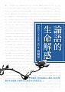 | 論語的生命解惑  人生的意義是什麼？怎麼看待死亡？如何追求快樂？面對這些現代人常有的大哉問，孔子原來早有妙解。傅佩榮深入探究孔子的睿智話語，從領導管理、作育英才、交友及個人修養等各層面來觀察，告訴我們：如何透過教育與學習，實現自我的潛能？怎麼與自己和他人和諧相處？何以安貧樂道，為什麼孔子的道讓人快樂？交友分哪三等？《論語》說：「願車、馬、衣、裘與朋友共，敝之而無憾。」企業據此以分紅制度與員工共享。孔子也認為，人不能因一時過失就放棄生命，要我們放眼未來。本書藉由親切的一問一答方式，讓真理越辯越明，帶領我們從《論語》中找到思考的鎖鑰，解開人生的疑惑。
 | 看得見的盲人  薩克斯醫師在這本新書講述好幾個動人的故事。故事中的人物，有的得了失語症無法言語，有的無法辨識臉孔，有的喪失三度空間感，有的失去正常視覺……儘管他們的知覺和生活能力出現嚴重缺損，依然努力調適，想辦法與人溝通，用一種新的方式生存下去。薩克斯探討一些非常弔詭的現象，例如有一些人視力沒問題，什麼東西都看得一清二楚，卻無法辨識自己孩子的臉孔。此外包括擁有「超視覺」的盲人和有「舌頭視覺」的人。薩克斯也觸及一些比較基本的問題：如視覺是如何形成的？我們是如何思考的？內在意象有什麼樣的重要性？為什麼人類與生俱來就有閱讀的潛力？薩克斯透過這些故事，證明視覺、腦部、創造力和適應的複雜，但也展現了一個全新的視角，讓我們用別人的眼睛或心靈去努力想像，進而洞悉語言與溝通的本質。
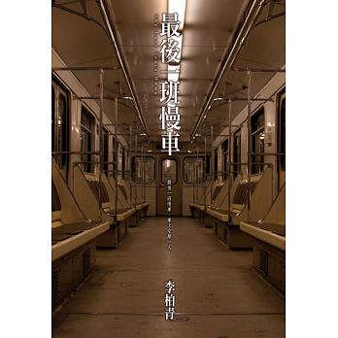 | 最後一班慢車  我記得，我總做同一個惡夢。我坐這最後一班慢車，在車上沉沉的睡去，再被同樣的惡夢嚇醒。我曾經過著令人羨慕的幸福生活。身價千萬、有錢有地位、有美滿的家庭，其中最令人感到自豪是我們有一個完美的兒子──小文。小文從來沒讓我失望，他不僅功課表現良好，連續三年當選學校模範生，參加棒球隊，在全國書法比賽中得獎。他活潑伶俐又溫和禮貌，所有長輩都對他讚譽有加，我喜歡將他帶在身邊，出席各種場合，當別人捏捏小文的臉，說：「好乖、好可愛的小孩？你兒子？」我便感到無比的光榮與驕傲。但那一天，我卻在最後一班慢車上睡著……事後我常常在想，當時為何會睡著呢？當列車到終站時，車上一個人也沒有，我伸個懶腰，緩緩地起身走出車廂，腦袋忽然像被什麼擊中一樣。

書名、封面 | 內容簡介
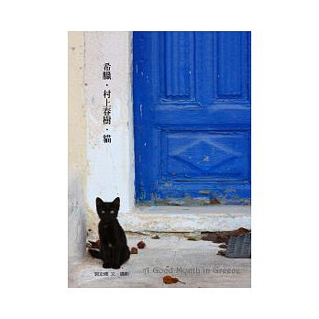 | 希臘．春上春樹．貓  在人生中，需要勇氣的時候，peggy帶著鏡頭來到希臘。愛琴海的陽光、海水和天空，讓她重新找回對生命的熱情。而有力氣面對接下來的嚴峻挑戰。然後，在失去了人生中最重要的東西之後，幾乎是完全孤獨地，她書寫著希臘。愛琴海寬闊的懷抱，彷彿是她當時唯一的依靠。隨身帶著好幾本關於希臘的旅遊書，村上春樹《遠方的鼓聲》、《雨天．炎天》和卡山札基斯(Ｎikos Kazantzakis) 《希臘左巴》……背著沉重的攝影器材，簡單的不能再簡單的行李，她在人跡罕至的秋冬，peggy先後去了八個島，有些島，譬如她想去的春樹島，Peggy的島之冒險是屬於個人的、即興的、女性的體力能完成的攝獵，Peggy也寫出了這本充滿個人觀照的的希臘旅行札記。
 | 且以空杯 默對繁華  這是一部闡述勵志有成的書，不講硬道理，只講普世的啟示與真實的故事，感同身受的同時，經歷了故事中的人生，也閱歷了人生的啟迪。本書內涵豐滿，題材多姿，緊緊圍繞著大眾關注的話題，諸如成功、幸福、愛情、成長、心靈、寧靜、欲望、當下等等，巧妙佈置，靜心謀篇。敍述曉暢，鋪陳自然，語言優美兼有風趣，行文端莊不失率性。文中，時有禪意古趣、幽默小品、中外事典、當下段子，有的稍加詮釋，重在點醒迷途人；有的引而不評，留夠想像的空間。
 | 荒野裡的牧羊人  「我不偷不搶，沒殺人，更沒冒犯上帝。」躲在洞穴裡的男孩憤憤不平地對自己說。直到搜尋他的呼喊聲漸漸平息，他才從洞穴中爬出來繼續他的逃亡之旅。在荒蕪的曠野上走了許久，他遇到一位老牧羊人和他的一隻驢子、一條狗以及九隻羊。男孩想要偷竊食物時被老牧羊人抓住，但老牧羊人卻沒有打罵男孩，反而慷慨地把食物跟他分享。老牧羊人沒有追問男孩的來歷，就這樣帶著男孩和羊群一起餐風露宿，白天休息，夜晚行進，好躲避治安官的追捕。在美麗的鄉村風景中，男孩一點一滴地學會了基本的勞動技能，而老牧羊人也不時教導男孩一些人世間的道理，要他相信上帝終將獎勵善良，懲戒罪惡。
 | 非凡的亨利．豪斯  亨利‧豪斯一登場就與眾不同，他是個「實習寶寶」。在塑膠娃娃誕生以前，美國政府因應戰後嬰兒潮推廣育兒計畫，當年是用「真的」嬰兒，讓孤兒院與大學家政系緊密合作，「他」是最受歡迎的一個。亨利生命的起點，就是一批又一批輪流寵愛他的實習媽媽，是一個芬芳無塵又支離破碎的世界，彷彿預見他一生愛不完的難解難分。從童年起，亨利就不斷意識到自己的獨特，成年在即，他毅然離開實習之家，憑著繪畫天賦和迷人風采，他先後在紐約發跡、爾後前往加州，為迪士尼《歡樂滿人間》繪製企鵝，甚至遠征倫敦，製作披頭四電影《黃色潛水艇》。六○年代的花花世界，亨利始終英俊瀟灑，女人前仆後繼獻上芳心。然而，無論他征服過多少女人，卻沒有一個女人可以完全擁有他。

